Hochleistungswerkstoff als PTFE-Alternative: bessere Eigenschaften und geringere Kosten
Eigenentwickeltes Material von Freudenberg Sealing Technologies ermöglicht kosteneffektive Dichtungsalternativen zu PFAS-basierten Produkten.

Weinheim, 04. Oktober 2023. Freudenberg Sealing Technologies, weltweiter Marktführer für anspruchsvolle und neuartige Anwendungen in der Dichtungstechnik und der Elektromobilität, bietet mit dem innovativen Hochleistungswerkstoff „98 AU 30500“ eine echte Alternative zu herkömmlichen PTFE-Lösungen. Das hydrolysebeständige Hochleistungspolyurethan überzeugt in der Anwendung bereits erste Kunden aus der Baumaschinenindustrie. Auch darüber hinaus sind die Einsatzgebiete vielfältig.
Mit „98 AU 30500“ haben die Materialentwicklungsexperten von Freudenberg Sealing Technologies ein hydrolysebeständiges Hochleistungspolyurethan entwickelt, das für mobilhydraulische Dichtsysteme deutlich bessere Eigenschaften bietet als die herkömmlichen PTFE-Varianten. „PTFE-Stoffe haben zwar eine hohe Medienbeständigkeit, ein breites Temperaturspektrum für hydraulische Anwendungen und sind reibungsarm sowie zuverlässig“, sagt Dr. Jürgen Hieber. „Unser Material 98 AU 30500 kann das allerdings noch toppen, denn es ist extrem verschleißfest und ebenfalls hoch-medienbeständig. Durch die optimierte Abstimmung von Material und Geometrie besitzen unsere Dichtungen aus 98 AU 30500 eine geringe Reibung, sehr niedrige Spaltextrusion und damit verbunden eine lange Lebensdauer. Durch ein exzellentes Reib- und Dichtverhalten ersetzen solche Dichtungen herkömmliche PTFE-Dichtungen für Standard Hydaulik-Einsatzbedingungen.“ Außerdem kann es von -25 Grad bis +120 Grad eingesetzt werden“, so der Leiter der Werkstoffentwicklung bei Freudenberg Sealing Technologies. „Zudem bietet der Werkstoff einen weiteren wichtigen Vorteil, denn er macht bisher nicht machbar gewesene reibungsarme und hydrodynamisch optimierte Dichtungsgeometrien künftig möglich.“
Auch in Sachen Wirtschaftlichkeit punktet der Hochleistungswerkstoff. „Dank seiner längeren Lebensdauer und geringeren Wartungsanforderungen senken Anwender damit ihre Betriebskosten. Zudem ermöglicht er eine höhere Effizienz in hydraulischen Systemen, was zu einer verbesserten Leistung führt“, sagt Martin Goerres, Leiter Engineering & Innovation bei Freudenberg.
Erste Anwendungen in Baumaschinenindustrie
Mit der Kolbendichtung „OMK-PU 30500“ in 17 Abmessungen hat Freudenberg Sealing Technologies eine neue Anwendung mit dem innovativen Material im Portfolio, die Anklang bei Kunden aus dem Baumaschinenbereich findet. Diese zweiteilige Kolbendichtung aus dem hydrolysebeständigen Hochleistungspolyurethan, kombiniert mit einem O-Ring-Anpresselement, ist eine echte Alternative zu herkömmlichen Kolbendichtungen mit PTFE-Gleitring. „Da die Kolbendichtung im Spritzgussverfahren gefertigt wird, ist sie sehr kosteneffektiv. Sie ist austauschbar mit Dichtungen für Standard-PTFE-ISO-Einbauräumen und eine Rekalibrierung, sie also auf das richtige Maß zu bringen, ist nach der Montage nicht erforderlich. Sie hat eine geringe Reibung und ist hervorragend für extreme Umgebungen geeignet. Außerdem ist sie sehr robust gegen Beschädigungen, auch schon bei der Montage. Weiterhin wird die Dichtheit im Vergleich zu PTFE-Dichtungen signifikant erhöht“, beschreibt Goerres die vielen Vorteile.
Er sieht viele weitere Anwendungsmöglichkeiten. In erster Linie sei das Material eigentlich für mobilhydraulische Anwendungen im Baumaschinenbereich in Regionen mit hoher Luftfeuchtigkeit entwickelt worden. Doch mittlerweile gäbe es auch die ersten Anfragen von Kunden zum Beispiel aus der Lebensmittel- und Verpackungsindustrie. Absehbar sei, dass der Markt für PTFE-Alternativen immer größer werde.
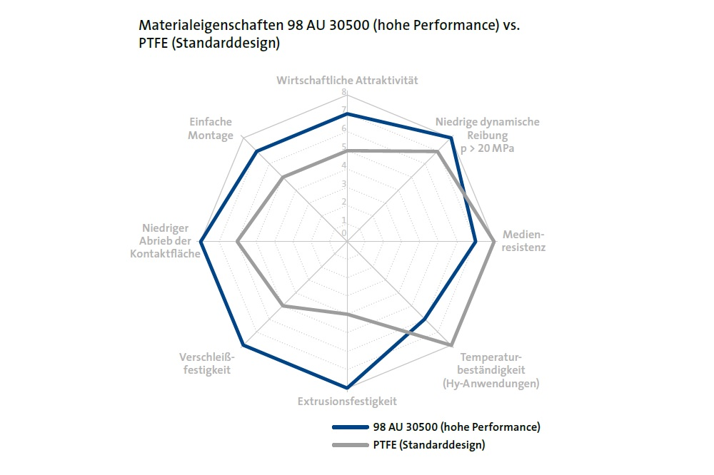
PFAS-Alternative
Das prognostizierte Marktwachstum liegt auch darin begründet, dass der neue Werkstoff zudem eine Alternative zu den in Kritik geratenen Per- und polyfluorierten Alkylsubstanzen (PFAS) darstellt. Das Material „98 AU 30500" bietet Anwendern eine Alternative, die den strengen gesetzlichen Vorgaben entspricht. „Gleichzeitig ist der neue Werkstoff auch für uns selbst ein wichtiger Schritt zum Erreichen unserer eigenen Nachhaltigkeitsziele“, erklärt Goerres.
Bild FST_OMK_PU_30500_Piston_Seal.jpg / © Freudenberg Sealing Technologies 2023
###
Über Freudenberg Sealing Technologies
Freudenberg Sealing Technologies ist langjähriger Technologieexperte und weltweiter Marktführer für anspruchsvolle und neuartige Anwendungen in der Dichtungstechnik und der Elektromobilität. Mit seiner einzigartigen Werkstoff- und Technologiekompetenz ist das Unternehmen bewährter Zulieferer von anspruchsvollen Produkten und Anwendungen sowie Entwicklungs- und Servicepartner für Kunden in der Automobilindustrie und der allgemeinen Industrie. Im Geschäftsjahr 2022 erzielte Freudenberg Sealing Technologies einen Umsatz von rund 2,45 Milliarden Euro und beschäftigte zirka 13.500 Mitarbeiter. Weitere Informationen unter www.fst.com.

Das Unternehmen gehört zur weltweit tätigen Freudenberg-Gruppe, die mit den Geschäftsfeldern Dichtungs- und Schwingungstechnik, Vliesstoffe und Filtration, Haushaltsprodukte sowie Spezialitäten im Geschäftsjahr 2022 einen Umsatz von mehr als 11,7 Milliarden Euro erwirtschaftete und in etwa 60 Ländern zirka 51.000 Mitarbeiter beschäftigte. Weitere Informationen unter www.freudenberg.com.

Kontakt
Freudenberg Sealing Technologies
Christoph Klink, Media Relations
Telefon: +49 6201 960 5709
E-Mail: christoph.klink@fst.com

www.fst.com
www.twitter.com/Freudenberg_FST
www.youtube.com/freudenbergsealing
https://www.fst.de/api/rss/GetPmRssFeed

